**全国互联网安全管理服务平台网站备案操作指南**

**一、网站备案指南**

**1、 办理流程**

**第一步：**备案单位或个人完成各项信息安全保护措施后，准备好下文【申报材料】中各项材料的电子图片；

**第二步：**打开全国互联网安全管理服务平台:https://beian.mps.gov.cn，点击 “用户登录”按钮，通过公安部“互联网+政务服务”平台登录；

**第三步：**用户账号下无关联的主体信息时，需要新增主体，如有则跳过此步骤；

**第四步：**点击进入【业务办理】->【网站业务】->【新办网站申请】，根据平台要求填写真实合法的信息，填写完成后点击【提交】；

**第五步：**如果网站提供互联网交互服务，必须提交安全评估。进入【安全评估】->【发起安全评估】，根据平台要求填写真实合法的信息，填写完成后 点击【提交】；

**第六步：**收到属地公安机关审核完成的通知后，登录本平台，点击进入【我的】->【我的网站】；选择要下载备案号的网站，点击【详情】->【下一步】，进入网站基本信息页面；查看联网备案信息，执行【点击下载备案编号图标】、【点 击复制备案编号 HTML 代码】操作，下载网站备案号以及备案图标；

**第七步：**将“备案编号 HTML 代码”粘贴到您的网页源代码中的底部位置；下载 “备案编号图标”，显示于备案编号之前。

**2、 申报材料**

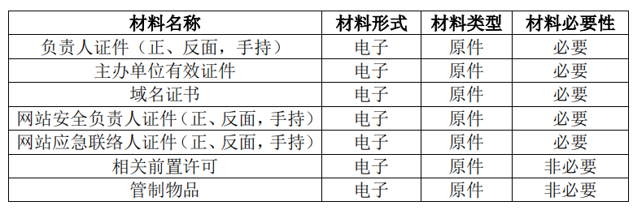

**3.办理流程图**

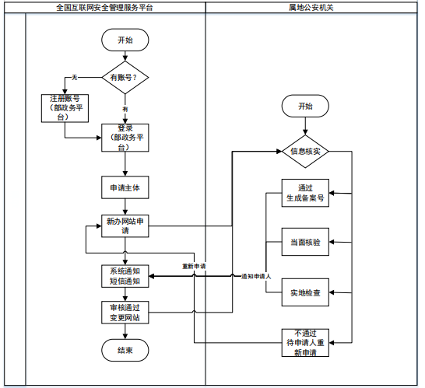

**二、网站备案操作流程**

**2.1 访问**

输入网址：https://beian.mps.gov.cn，打开全国互联网安全管理服务平台。



**2.2 注册**

点击【用户登录】按钮，通过公安部“互联网+政务服务”平台登录系统，进行个人用户注册（建议优先申请个人账号办理业务）。下载“公安一网通办”APP进行实人认证。

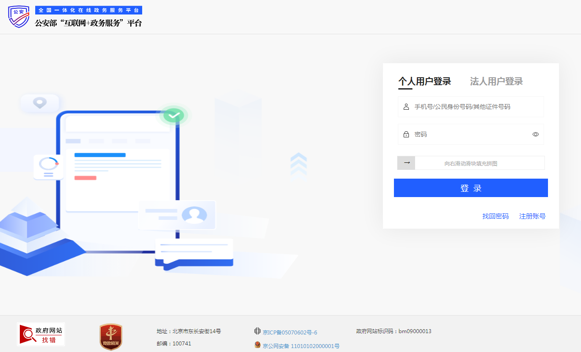

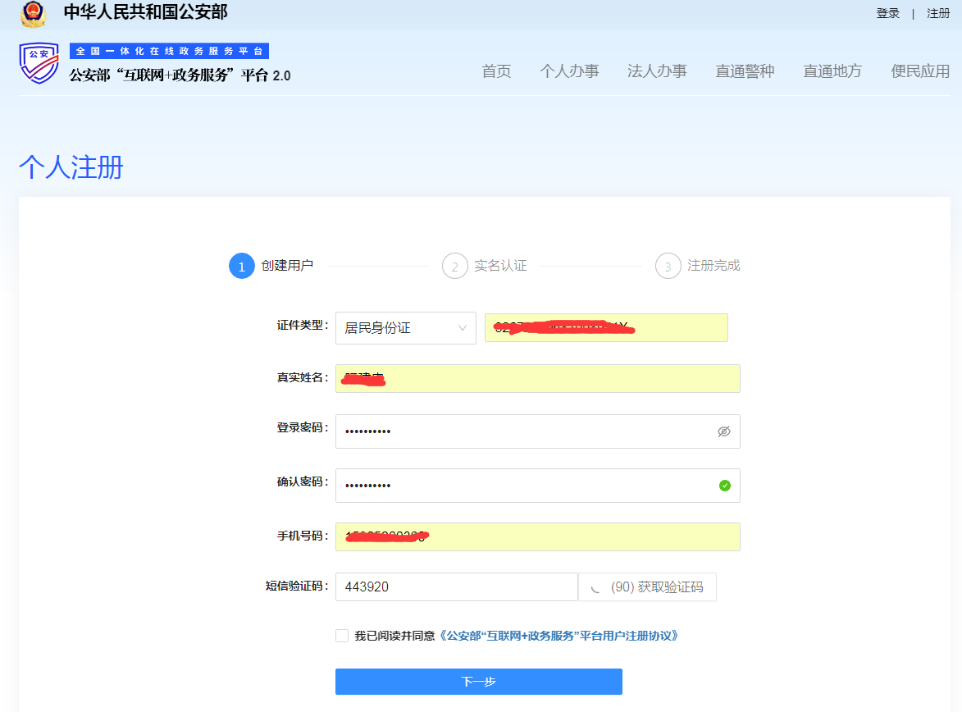

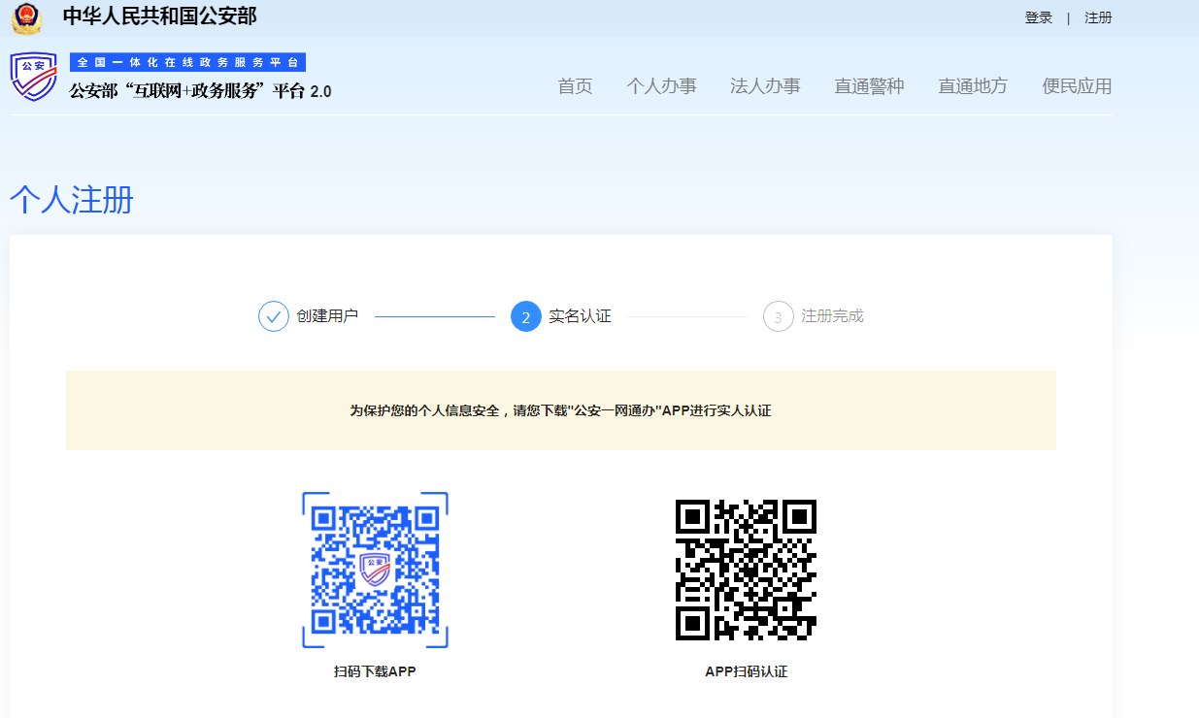

**3.1 系统首页**

用户登录成功后进入的首页如下图：（可能会出现用户登录成功后，未自动跳转备案平台，或找不到备案平台业务办理入口，或平台显示不支持在线办理。如遇此情况，需要网民重新输入备案平台地址(https://beian.mps.gov.cn)重新登录。

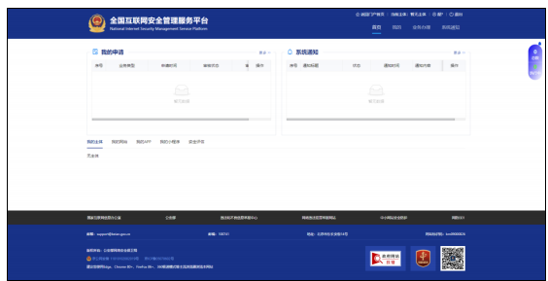

页面显示“我的申请”、“系统通知”、“我的主体”、“我的网站”、“我的 APP”、“安全评估”、“我的应用市场”、“我的小程序”等信息。

**4.1 网站备案流操作程**

**4.1.1**当前用户在无主体的情况下，进入首页系统会自动弹出框提示“您当前还无有效主体，请先申请主体”，点击【申请主体】按钮，跳转进入新增主体页面。截图如下：

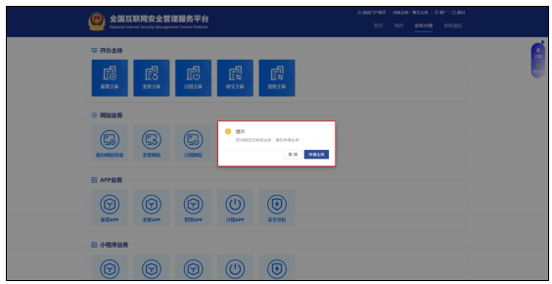

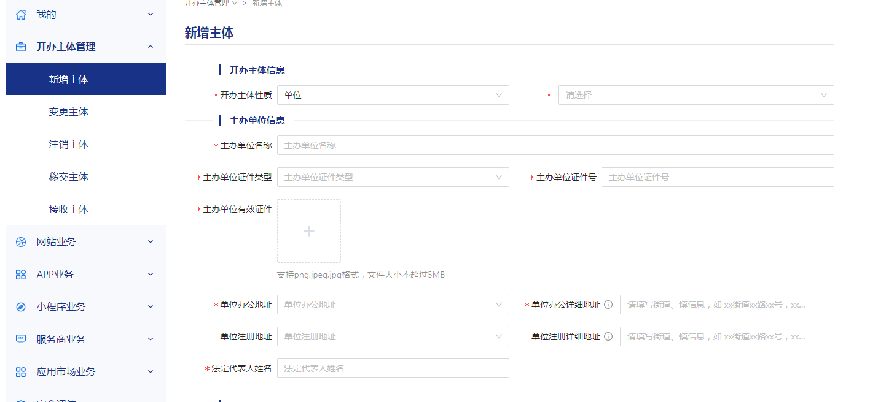

在新增主体页面，填写开办主体的相关信息，“开办主体性质”可选择个人或单位两种，开办主体性质选择“单位”需要填写主办单位信息、负责人信息；

开办主体性质选择“个人”只需填写负责人信息。信息项前面带有红色“*”号标记的为必填项。

点击【提交审核】按钮，主体业务申请完成。截图如下：

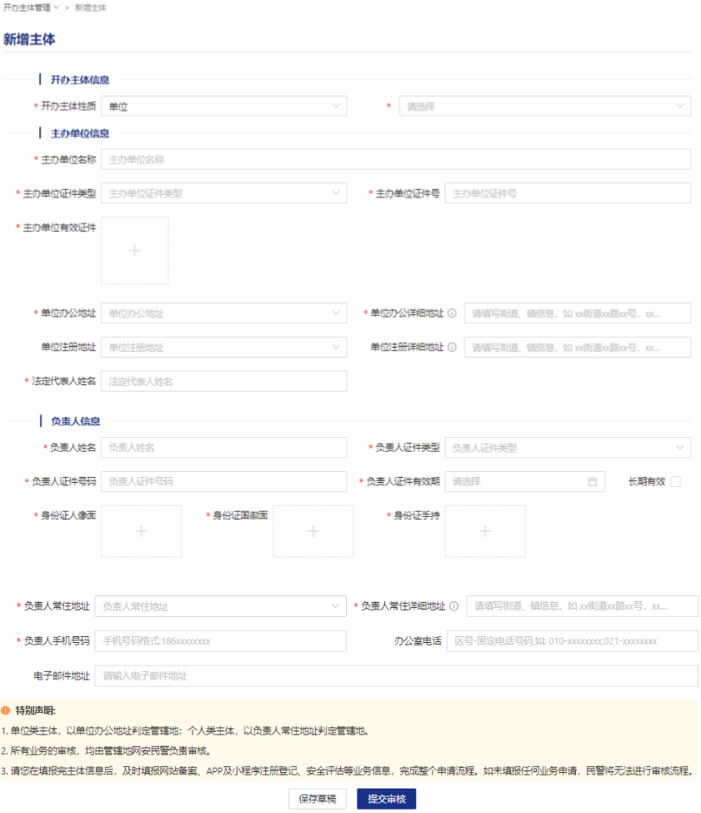

注：公安机关不会单独进行主体审核，备案单位或个人必须提交至少一个网站、APP、服务商、小程序、应用市场等业务申请。

**4.1.2 新办网站申请**

新办网站申请包含四步：【开办主体】、【网站基本信息】、【网站负责人】、【提示说明】。 点击菜单栏左侧的【新办网站申请】按钮，进入新办网站页面。分步填写相关信息，第一步展示所属主体信息，主体信息只读模式不可修改。点击下一步，依次进入网站基本信息、网站负责人、提示说明。信息项前面带有红色“*”号标记的为必填项。截图如下：

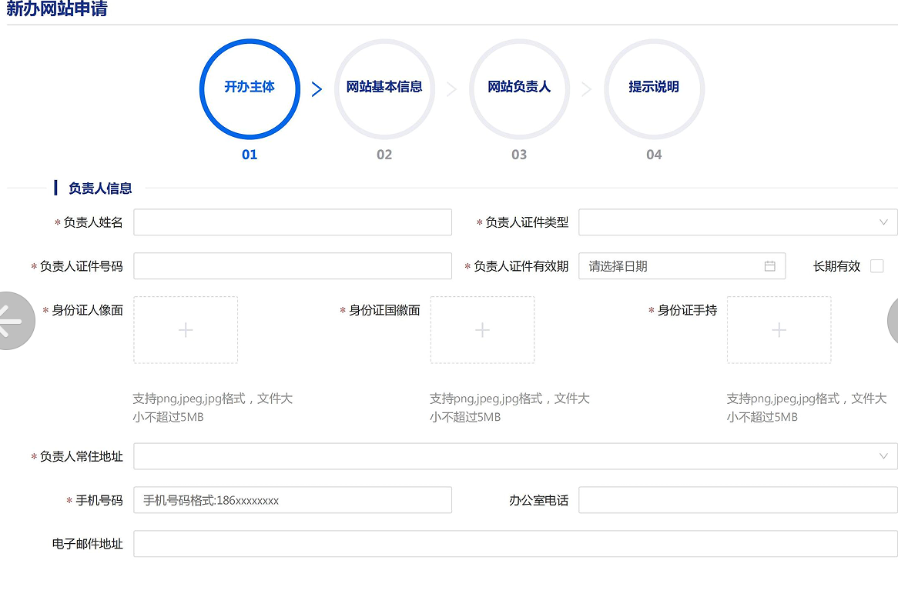

其中，网络接入服务商和域名注册服务商可通过“查询网络接入服务商”按钮和“查询域名注册服务商”按钮进行查找。网络接入服务商查找应先填写“名称”和“接入商所属地区”作为查询条件，其中“接入商所属地区”为必填项。查询 到信息后，点击“选择”即可回填信息。若查询不到相关信息，则可手动填写服 务商信息。服域名注册服务商同理。

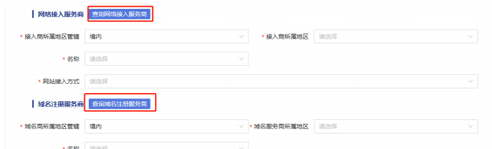

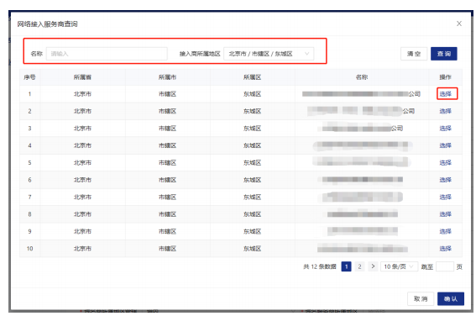

在填写网站安全负责人和网站应急联络人时，可以手动填写人员信息，也可勾选勾选“同主体负责人信息”前面的选择框，自动回填主体负责人信息。但请注意，为保障您的信息安全，平台未完整存储您的个人信息，请您逐项核实。网站应急联络人需承担 7×24 小时联络责任，建议不与网站负责人相同。截图如下：

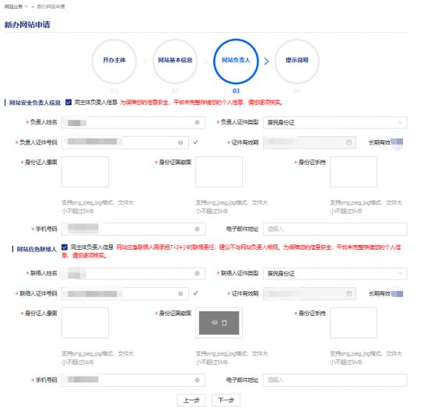

在最后一步的提示说明页，点击【提交】按钮，提交成功后，我的申请列表页增加一条“新办网站申请”记录，截图如下：

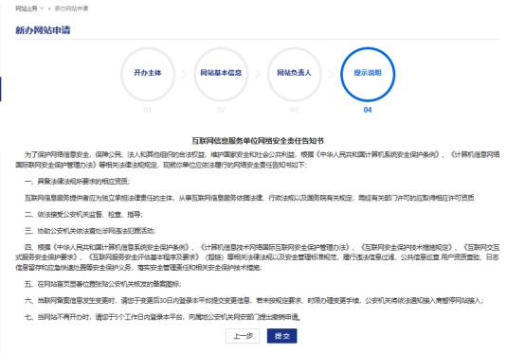

**5.1 发起评估**

点击左侧【发起评估】菜单，进入发起评估页面，如下图所示。发起安全评估分为四步：【填写自评估报告】、【自评估报告盖章件】、【上传第三方检测报告】、【提示说明】。

第一步【填写自评估报告】，需填写内容有【评估对象】、【开展评估情况】、 【评估方法】。其中【评估对象】的填写需先选择【类型】，然后再选择【评估对象】。

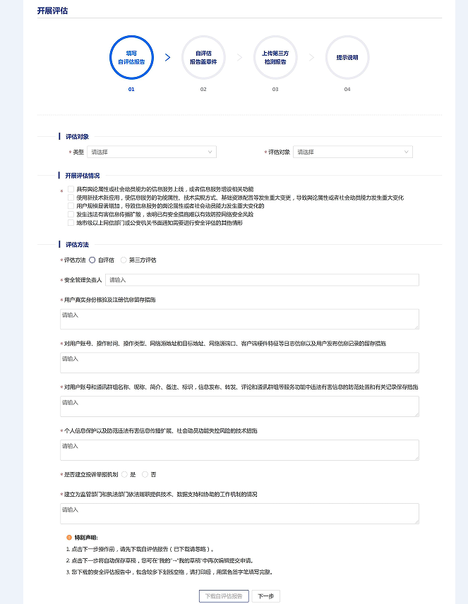

第一步填写完毕后，需点击【下载自评估报告】，进行打印签字盖章，再扫描为 pdf 文件。完成后点击【下一步】按钮。

第二步上传【自评估报告盖章件】，上传第一步完成的 pdf 文件，如下图所示：

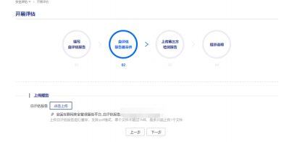

上传完成后，点击【下一步】按钮，进入第三步【上传第三方检测报告】，如下图所示：（如果没有第三方检测报告，可直跳过此项接进入【提示说明】）

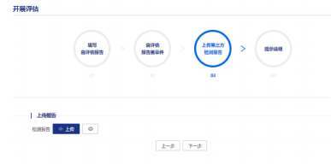

上传完成后，点击【下一步】按钮，进入【提示说明】，如下图所示。用户需仔细阅读该网络安全责任告知书，在下方可点击【保存草稿】按钮进行保存草稿，后续可在【我的草稿】中查看再次进行编辑，点击【提交】按钮将提交本次填写的安全评估信息。

